数据和函数的可视化

引导

离散数据和离散函数的可视化
【例5.1-1】
n=(-10:10)';
y=abs(n);
plot(n,y,'r.','MarkerSize',20)
axis equal
grid on
xlabel('n')
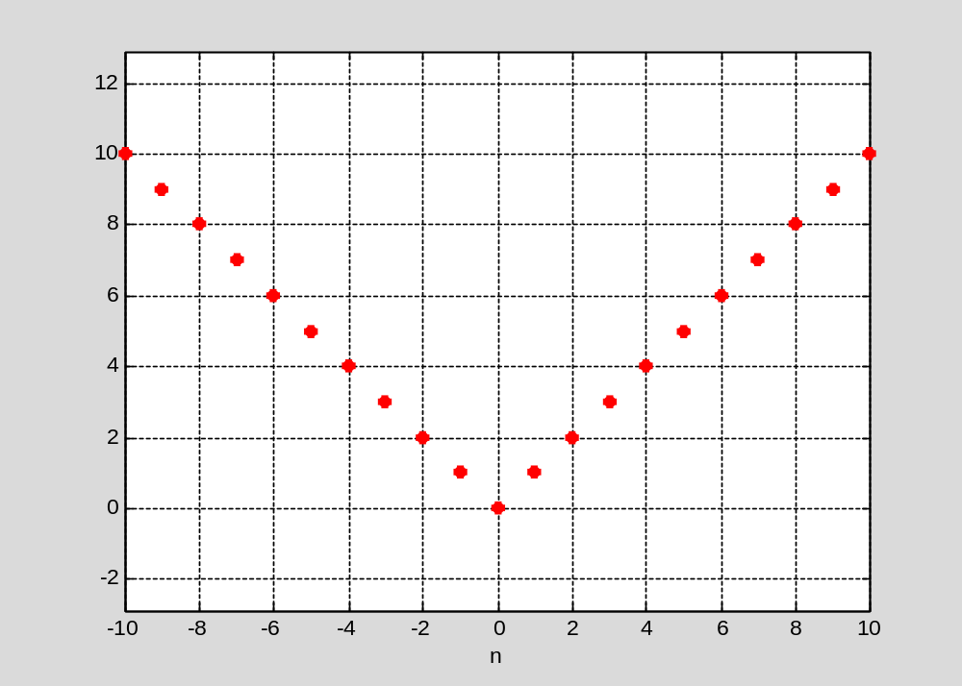
图 5.1-1 离散函数的可视化

连续函数的可视化
【例5.1-2】
t1=(0:11)/11*pi;
t2=(0:400)/400*pi;
t3=(0:50)/50*pi;
y1=sin(t1).*sin(9*t1);
y2=sin(t2).*sin(9*t2);
y3=sin(t3).*sin(9*t3);
subplot(2,2,1),plot(t1,y1,'r.')
axis([0,pi,-1,1]),title('(1)点过少的离散图形')
subplot(2,2,2),plot(t1,y1,t1,y1,'r.')
axis([0,pi,-1,1]),title('(2)点过少的连续图形')
subplot(2,2,3),plot(t2,y2,'r.')
axis([0,pi,-1,1]),title('(3)点密集的离散图形')
subplot(2,2,4),plot(t3,y3)
axis([0,pi,-1,1]),title('(4)点足够的连续图形')
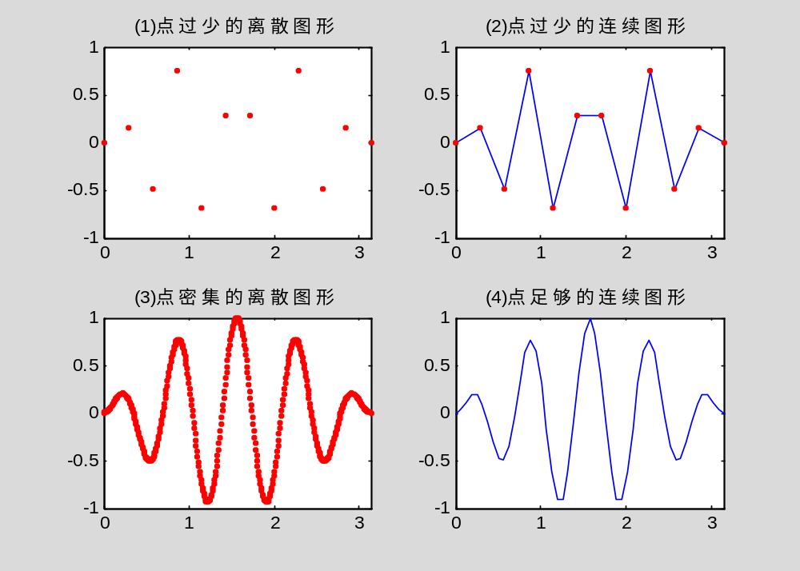
图 5.1-2 连续函数的图形表现方法

【例5.1-3】
N=9;
t=0:2*pi/N:2*pi;
x=sin(t);y=cos(t);
tt=reshape(t,2,(N+1)/2);
tt=flipud(tt);
tt=tt(:);
xx=sin(tt);yy=cos(tt);
subplot(1,2,1),plot(x,y)
title('(1) 正常排序图形'),axis equal off,shg
subplot(1,2,2),plot(xx,yy)
title('(2) 非正常排序图形'),axis equal off,shg
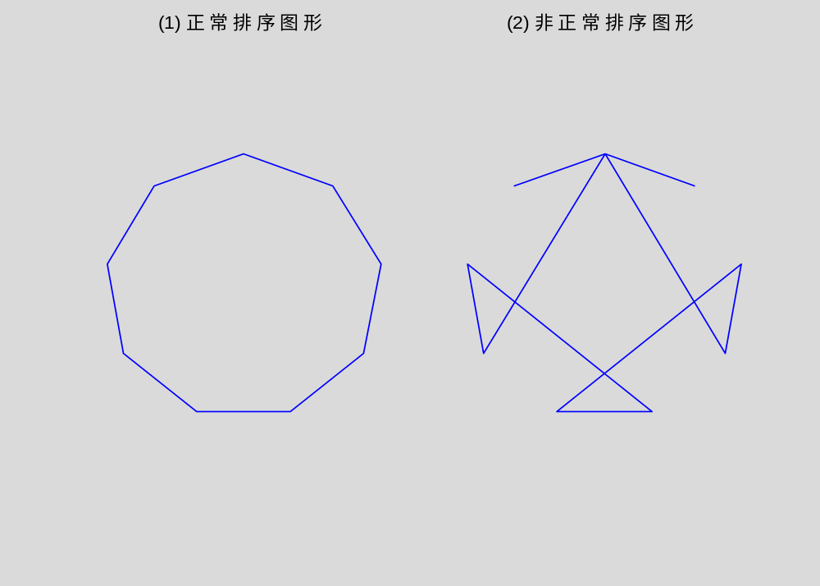
图 5.1-3 自变量排列次序对连续曲线图形的影响

二维曲线和图形

二维曲线绘制的基本指令plot
【例5.2-1】
clf
t=(0:pi/50:2*pi)';
k=0.4:0.1:1;
Y=cos(t)*k;
subplot(1,2,1)
plot(t,Y,'LineWidth',1.5)
title('By plot(t,Y)')
xlabel('t')
subplot(1,2,2)
plot(Y,'LineWidth',1.5)
title('By plot(Y)')
xlabel('row subscript of Y')
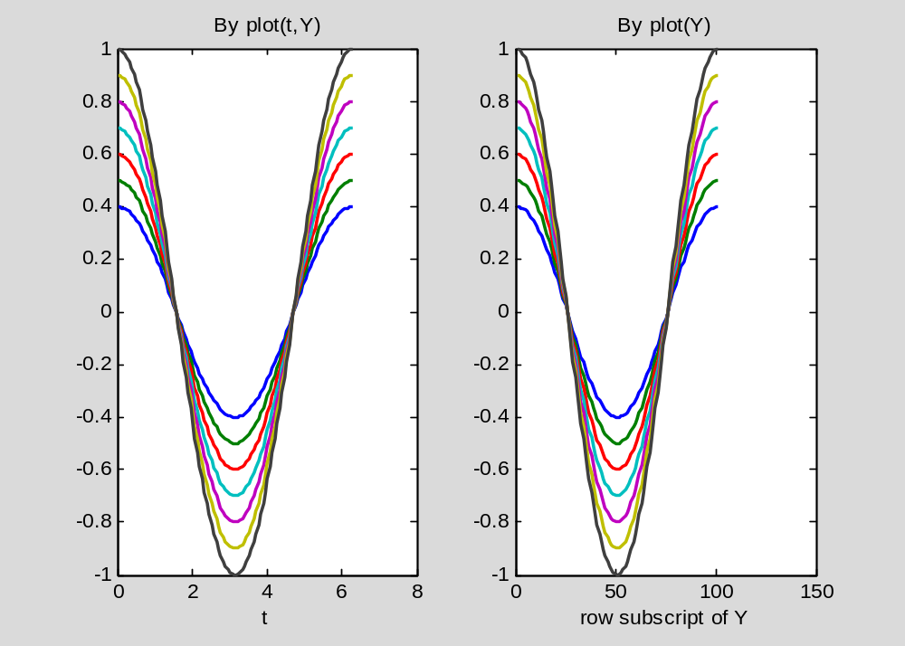
图 5.2-1 plot(t,Y)与plot(Y)所绘曲线的区别

【例5.2-2】
t=(0:pi/100:pi)';
y1=sin(t)*[1,-1];
y2=sin(t).*sin(9*t);
t3=pi*(0:9)/9;
y3=sin(t3).*sin(9*t3);
plot(t,y1,'r:',t,y2,'-bo')
hold on
plot(t3,y3,'s','MarkerSize',10,'MarkerEdgeColor',[0,1,0],'MarkerFaceColor',[1,0.8,0])
axis([0,pi,-1,1])
hold off
%plot(t,y1,'r:',t,y2,'-bo',t3,y3,'s','MarkerSize',10,'MarkerEdgeColor',[0,1,0],'MarkerFaceColor',[1,0.8,0])
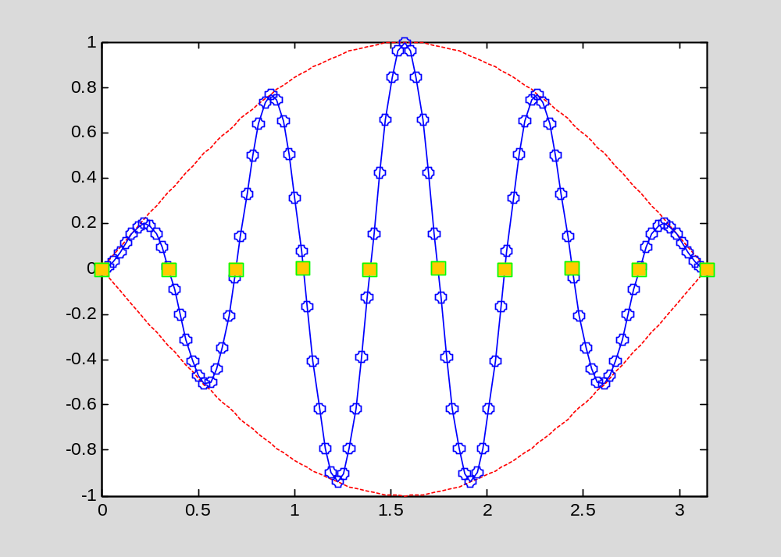
图5.2-2 属性控制下所绘曲线

坐标控制和图形标识
【例5.2-3】
t=0:2*pi/99:2*pi;
x=1.15*cos(t);y=3.25*sin(t);
subplot(2,3,1),plot(x,y),axis normal,grid on,
title('Normal and Grid on')
subplot(2,3,2),plot(x,y),axis equal,grid on,title('Equal')
subplot(2,3,3),plot(x,y),axis square,grid on,title('Square')
subplot(2,3,4),plot(x,y),axis image,box off,title('Image and Box off')
subplot(2,3,5),plot(x,y),axis image fill,box off
title('Image and Fill')
subplot(2,3,6),plot(x,y),axis tight,box off,title('Tight')
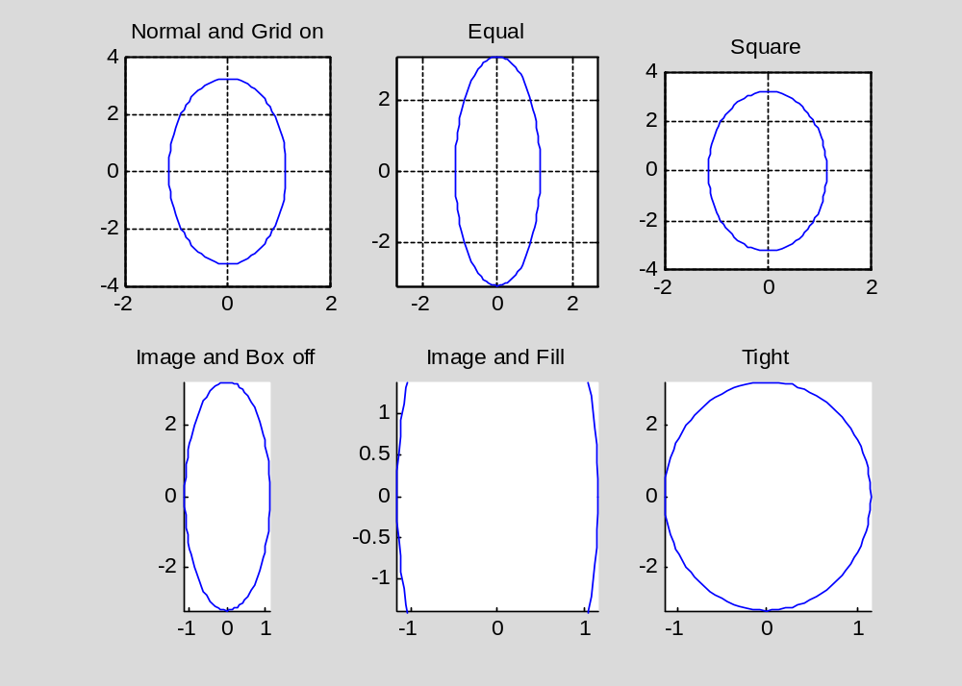
图5.2-3 各种轴控制指令的不同影响

【例5.2-4】
clf;t=0:pi/50:2*pi;
y=sin(t);
plot(t,y)
axis([0,2*pi,-1.2,1.2])
text(pi/2,1,'\fontsize{16}\leftarrow\itsin(t)\fontname{隶书}极大值')
title('y=sin(t)')
xlabel('t')
ylabel('y')
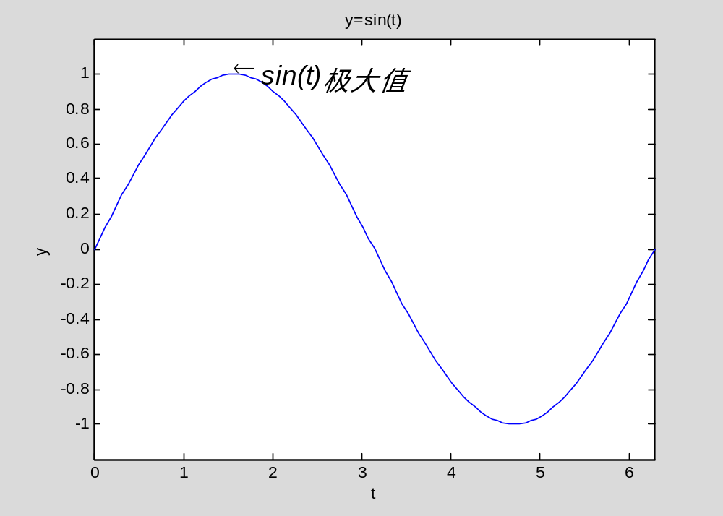
图 5.2-4 试验标识的图形

【例5.2-5】
clf;t=6*pi*(0:100)/100;
y=1-exp(-0.3*t).*cos(0.7*t);
plot(t,y,'r-','LineWidth',3)
hold on
tt=t(find(abs(y-1)>0.05));ts=max(tt);
plot(ts,0.95,'bo','MarkerSize',10)
hold off
axis([-inf,6*pi,0.6,inf])
set(gca,'Xtick',[2*pi,4*pi,6*pi],'Ytick',[0.95,1,1.05,max(y)])
set(gca,'XtickLabel',{'2*pi';'4*pi';'6*pi'})
set(gca,'YtickLabel',{'0.95';'1';'1.05';'max(y)'})
grid on
text(13.5,1.2,'\fontsize{12}{\alpha}=0.3')
text(13.5,1.1,'\fontsize{12}{\omega}=0.7')
cell_string{1}='\fontsize{12}\uparrow';
cell_string{2}='\fontsize{16} \fontname{隶书}镇定时间';
cell_string{3}='\fontsize{6} ';
cell_string{4}=['\fontsize{14}\rmt_{s} = ' num2str(ts)];
text(ts,0.85,cell_string,'Color','b','HorizontalAlignment','Center')
title('\fontsize{14}\it y = 1 - e^{ -\alpha t}cos{\omegat}')
xlabel('\fontsize{14} \bft \rightarrow')
ylabel('\fontsize{14} \bfy \rightarrow')
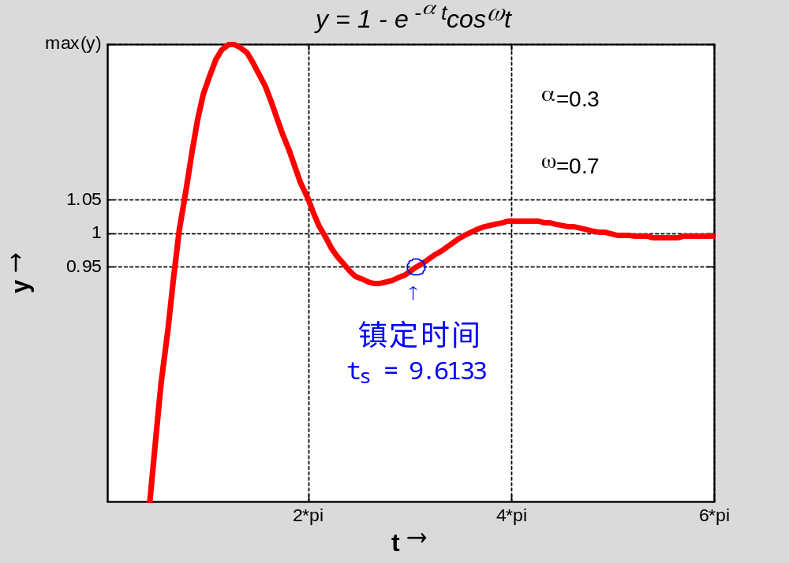
图 5.2-5 二阶阶跃响应图的标识

多次叠绘、双纵坐标和多子图
【例5.2-6】
t=2*pi*(0:20)/20;
y=cos(t).*exp(-0.4*t);
stem(t,y,'g','Color','k');
hold on
stairs(t,y,':r','LineWidth',3)
hold off
legend('\fontsize{14}\it stem','\fontsize{14}\it stairs')
box on
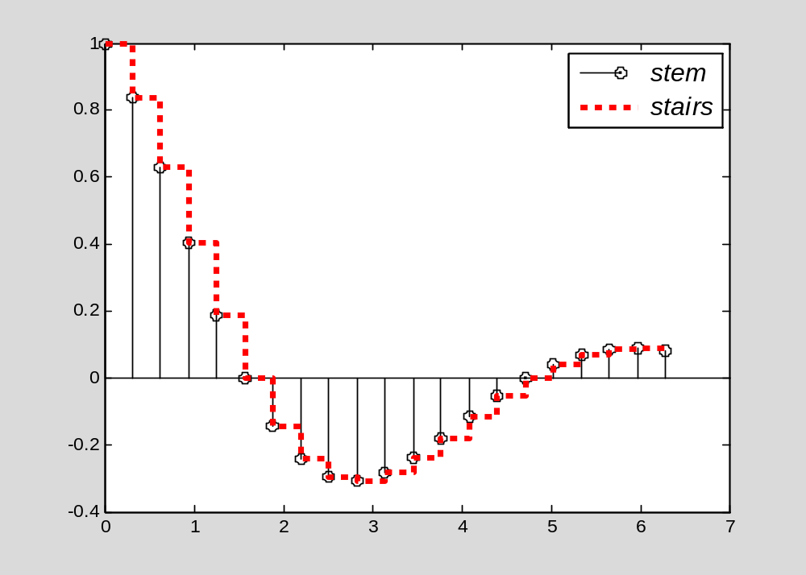
图5.2-6 离散信号的重构

【例5.2-7】
clf;dx=0.1;x=0:dx:4;y=x.*sin(x);
s=cumtrapz(y)*dx;
a=plotyy(x,y,x,s,'stem','plot');
text(0.5,1.5,'\fontsize{14}\ity=xsinx')
sint='{\fontsize{16}\int_{\fontsize{8}0}^{ x}}';
ss=['\fontsize{14}\its=',sint,'\fontsize{14}\itxsinxdx'];
text(2.5,3.5,ss)
set(get(a(1),'Ylabel'),'String','被积函数 \ity=xsinx')
set(get(a(2),'Ylabel'),'String',ss)
xlabel('x')
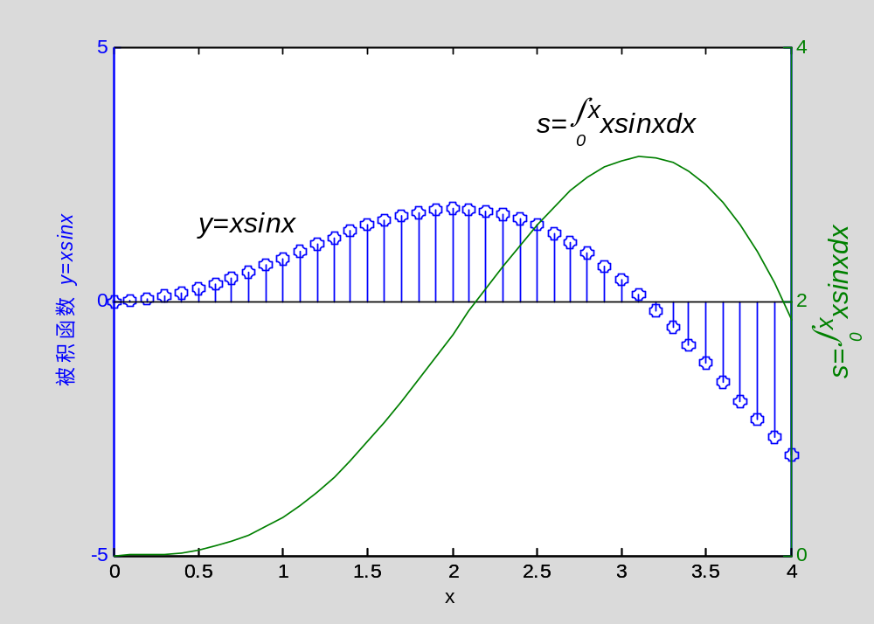
图 5.2-7 函数和积分

【例5.2-8】
clf;t=(pi*(0:1000)/1000)';
y1=sin(t);y2=sin(10*t);y12=sin(t).*sin(10*t);
subplot(2,2,1),plot(t,y1);axis([0,pi,-1,1])
subplot(2,2,2),plot(t,y2);axis([0,pi,-1,1])
subplot('position',[0.2,0.1,0.6,0.40])
plot(t,y12,'b-',t,[y1,-y1],'r:')
axis([0,pi,-1,1])
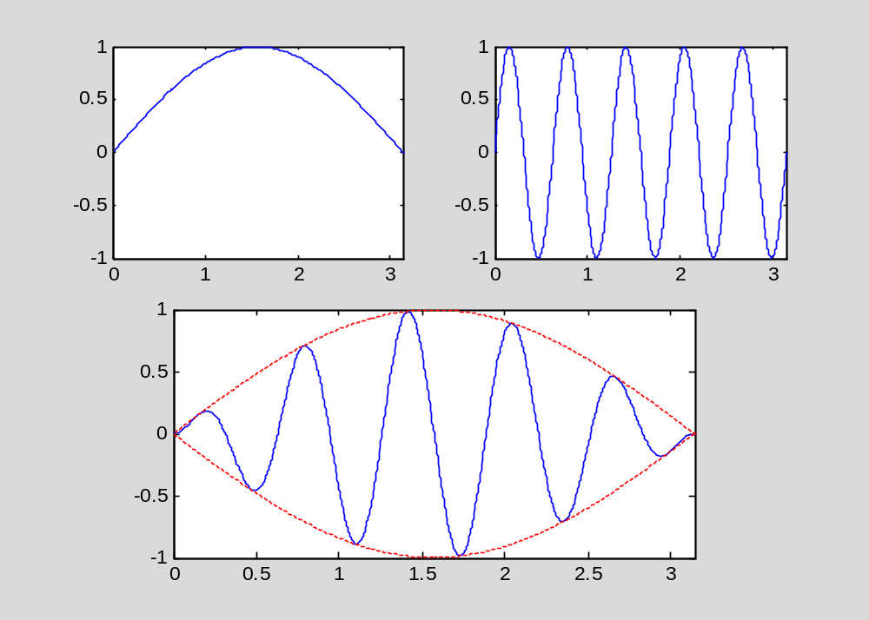
图 5.2-8 多子图的布置

获取二维图形数据的指令ginput
【例5.2-9】
clf
x=0:0.01:1;
y=(x+2).^x-2;
plot(x,y);
grid on

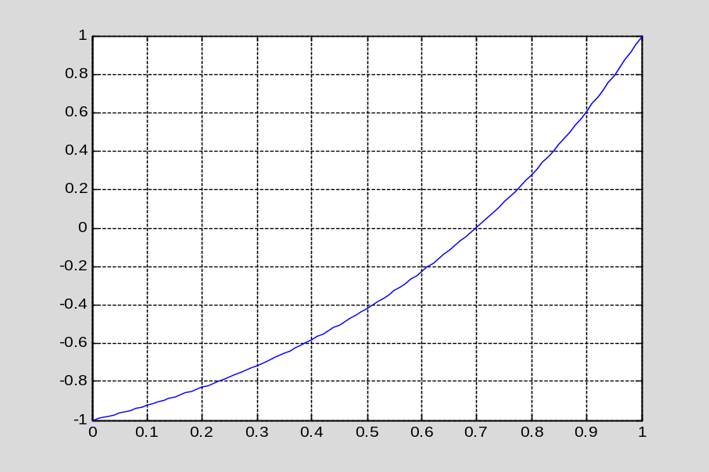
图5.2-9 经多次试探后画出的图形

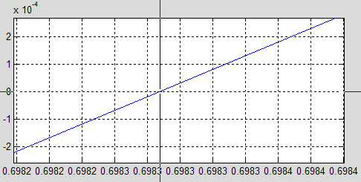
图5.2-10 局部放大图

[x,y]=ginput(1);
format long
x,y
x =
0.69828692903537
y =
-5.884401711382421e-010

三维曲线和曲面

三维线图指令plot3
【例5.3-1】
t=(0:0.02:2)*pi;
x=sin(t);y=cos(t);z=cos(2*t);
plot3(x,y,z,'b-',x,y,z,'bd')
view([-82,58]),box on
xlabel('x'),ylabel('y'),zlabel('z')
legend('链','宝石','Location','best')
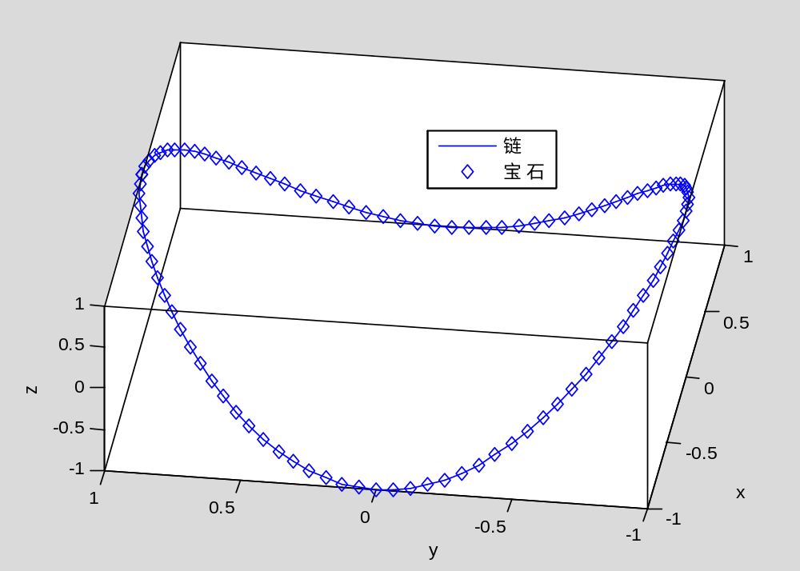
图 5.3-1 宝石项链

三维曲面/网线图
【例5.3-2】
clf
x=-4:4;y=x;
[X,Y]=meshgrid(x,y);
Z=X.^2+Y.^2;
surf(X,Y,Z);
colormap(hot)
hold on
stem3(X,Y,Z,'bo')
hold off
xlabel('x'),ylabel('y'),zlabel('z')
axis([-5,5,-5,5,0,inf])
view([-84,21])
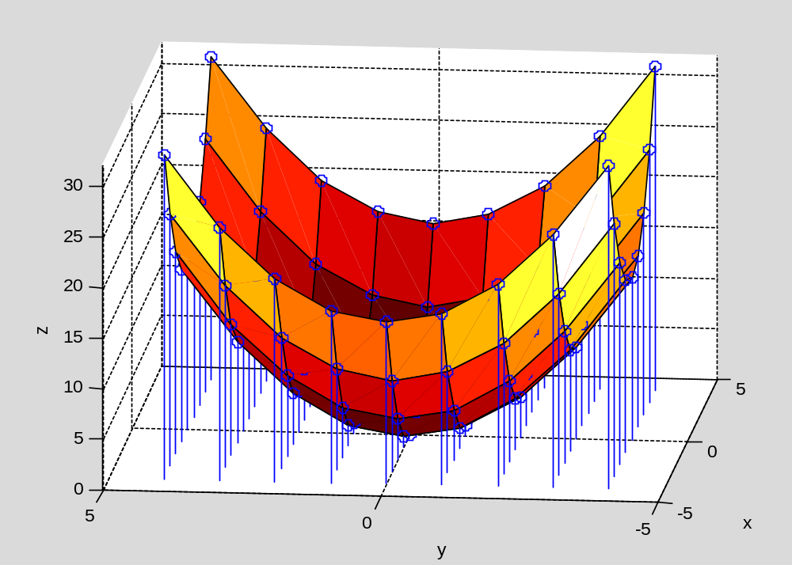
图 5.3-2 曲面图和格点

曲面/网线图的精细修饰
【例5.3-3】
clf
x=-4:4;y=x;
[X,Y]=meshgrid(x,y);
Z=X.^2+Y.^2;
surf(X,Y,Z)
colormap(jet)
subplot(1,3,1),surf(Z),axis off
subplot(1,3,2),surf(Z),axis off,shading flat
subplot(1,3,3),surf(Z),axis off,shading interp
set(gcf,'Color','w')
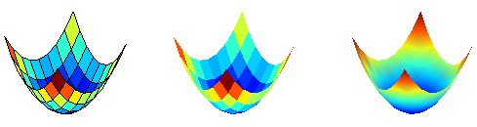
图 5.3-4 三种浓淡处理方式faceted/flat/interp的效果比较

【例5.3-4】
clf
surf(peaks)
shading interp
alpha(0.5)
colormap(summer)

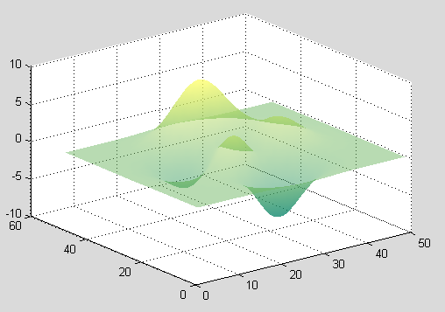
图 5.3-5 半透明薄膜

【例5.3-5】
clf;
[X,Y,Z]=sphere(40);
colormap(jet)
subplot(1,2,1),surf(X,Y,Z),axis equal off,shading interp
light ('position',[0 -10 1.5],'style','infinite')
lighting phong
material shiny
subplot(1,2,2),surf(X,Y,Z,-Z),axis equal off,shading flat
light;lighting flat
light('position',[-1,-1,-2],'color','y')
light('position',[-1,0.5,1],'style','local','color','w')
set(gcf,'Color','w')
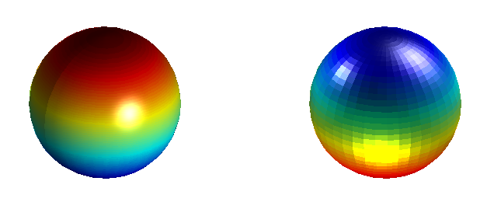
图 5.3-6 灯光、照明、材质指令所表现的图形

透视、镂空和裁切
【例5.3-6】
[X0,Y0,Z0]=sphere(30);
X=2*X0;Y=2*Y0;Z=2*Z0;
surf(X0,Y0,Z0);
shading interp
hold on,mesh(X,Y,Z),colormap(hot)
hold off
hidden off
axis equal,axis off
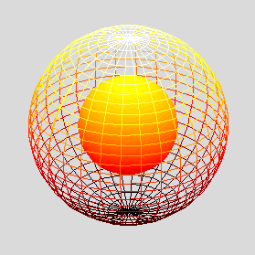
图5.3-7 剔透玲珑球

【例5.3-7】
P=peaks(30);
P(18:20,9:15)=NaN;
surfc(P);
colormap(hot)
light('position',[50,-10,5])
material([0.9,0.9,0.6,15,0.4])
grid off,box on
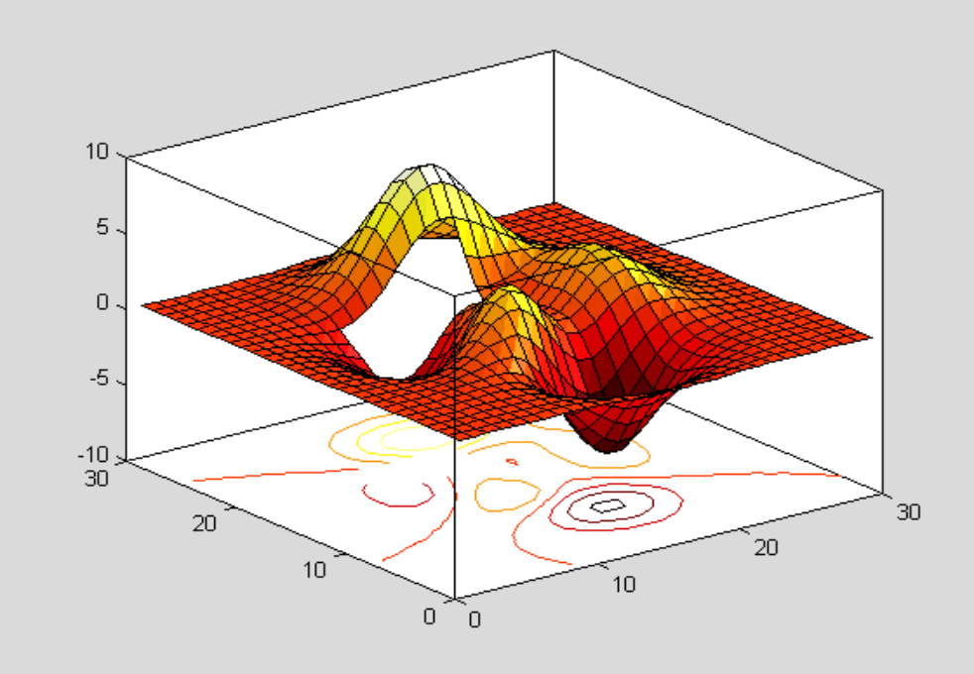
图5.3-8 镂方孔的曲面

【例5.3-8】
clf,x=[-8:0.1:8];y=x;[X,Y]=meshgrid(x,y);ZZ=X.^2-Y.^2;
ii=find(abs(X)>6|abs(Y)>6);
ZZ(ii)=zeros(size(ii));
surf(X,Y,ZZ),shading interp;colormap(copper)
light('position',[0,-15,1]);lighting phong
material([0.8,0.8,0.5,10,0.5])
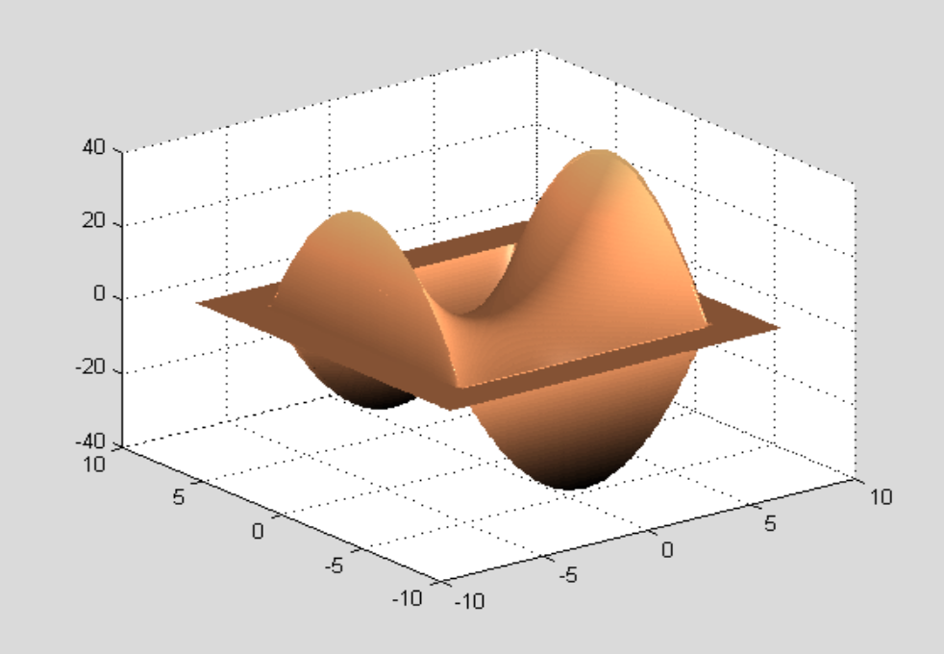
图5.3-9 经裁切处理后的图形

高维可视化

二维半图指令pcolor, contour, contourf
【例5.4-1】
clf;clear;[X,Y,Z]=peaks(40);
n=6;
subplot(1,2,1),
pcolor(X,Y,Z)
shading interp
zmax=max(max(Z));zmin=min(min(Z));
caxis([zmin,zmax])
colorbar
hold on
C=contour(X,Y,Z,n,'k:');
clabel(C)
hold off
subplot(1,2,2)
[C,h]=contourf(X,Y,Z,n,'k:');
clabel(C,h)
colormap(cool)
set(gcf,'Color','w')
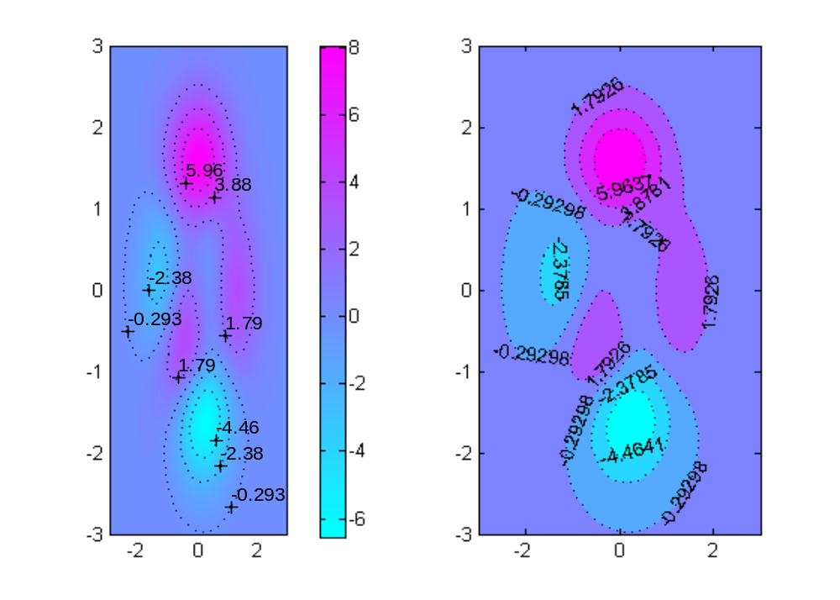
图 5.4-1 “二维半”指令的演示

四维表现
【例5.4-2】
clf
x=3*pi*(-1:1/15:1);y=x;[X,Y]=meshgrid(x,y);
R=sqrt(X.^2+Y.^2)+eps;Z=sin(R)./R;
[dzdx,dzdy]=gradient(Z);
dzdr=sqrt(dzdx.^2+dzdy.^2);
dz2=del2(Z);
subplot(1,2,1),surf(X,Y,Z,abs(dzdr))
shading faceted;
colorbar('SouthOutside')
brighten(0.6);
colormap hsv
title('No. 1 surf(X,Y,Z,abs(dzdr))')
subplot(1,2,2);surf(X,Y,Z,abs(dz2))
shading faceted
colorbar('NorthOutside')
title('No. 2 surf(X,Y,Z,abs(dz2))')
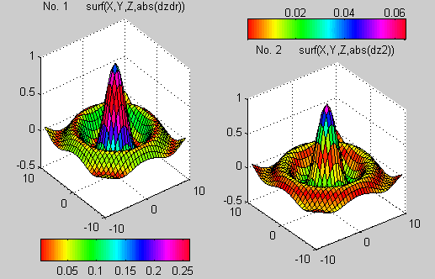
图 5.4-2 色彩分别表现函数的径向导数和曲率特征

【例5.4-3】
clf
[x,y,z] = meshgrid(-2:.2:2,-2:.25:2,-2:.16:2);
v =x.*exp(-x.^2-y.^2-z.^2);
xs = [-0.7,0.7]; ys = 0; zs =0;
slice(x,y,z,v,xs,ys,zs)
colorbar
shading interp
colormap hsv
xlabel('x'),ylabel('y'),zlabel('z')
title('The color-to-v(x,y,z) mapping')
view([-22,39])
alpha(0.3)
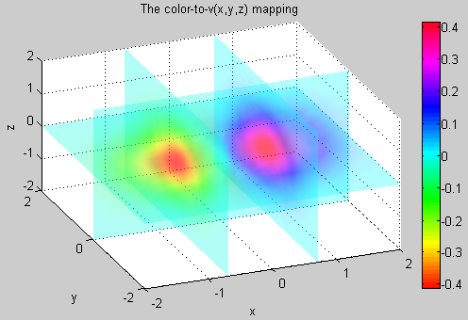
图 5.4-3 切片图

【例 5.4-4】
shg;n=2;t=n*pi*(0:0.000005:1);x=sin(t);y=cos(t);
plot(x,y,'g');axis square
hold on
comet(x,y,0.0001)
hold off
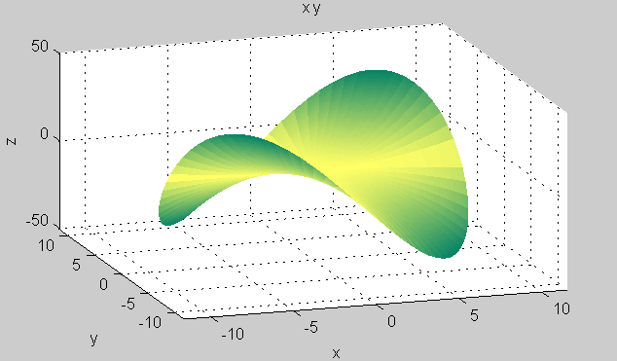
图5.4-4 用于色图变幻演示的图形

【例 5.4-5】
ezsurf('x*y','circ');shading flat;view([-18,28])
C=summer;
CC=[C;flipud( C )];
colormap(CC)
spinmap(30,4)

【例5.4-6】
（1）
clf
x=3*pi*(-1:0.05:1);y=x;[X,Y]=meshgrid(x,y);
R=sqrt(X.^2+Y.^2)+eps; Z=sin(R)./R;
h=surf(X,Y,Z);colormap(jet);axis off
n=12;mmm=moviein(n);
for i=1:n
rotate(h,[0 0 1],25);
mmm(:,i)=getframe;
end
close

（2）
shg,axis off
movie(mmm,5,10)

【例 5.4-7】
（1）
t1=(0:1000)/1000*10*pi;x1=cos(t1);y1=sin(t1);z1=-t1;
t2=(0:10)/10;x2=x1(end)*(1-t2);y2=y1(end)*(1-t2);z2=z1(end)*ones(size(x2));
t3=t2;z3=(1-t3)*z1(end);x3=zeros(size(z3));y3=x3;
t4=t2;x4=t4;y4=zeros(size(x4));z4=y4;
x=[x1 x2 x3 x4];
n=length(x);
if nargin<2
ki=fix(n/2);
end
y=[y1 y2 y3 y4];z=[z1 z2 z3 z4];
shg
plot3(x,y,z,'Color',[1,0.6,0.4],'LineWidth',2.5)
axis off
h=line('xdata',x(1),'ydata',y(1),'zdata',z(1),'Color',[1 0 0],'Marker', '.', 'MarkerSize',40,'EraseMode','xor');
KK=K*n;
text(-1,-0.85,-36,'倒计数')
KK=KK-1;
htext=text(-1,-1,-40,int2str(KK));
%
i=2;j=1;
while 1
set(h,'xdata',x(i),'ydata',y(i),'zdata',z(i));
drawnow; % <23>
pause(0.0005) % <24>
i=i+1;
KK=KK-1;
set(htext,'string',int2str(KK)) % <27>
if nargin==2 && nargout==1 %
if(i==ki&&j==1);f=getframe(gcf);end % <29>
end
if i>n
i=1;j=j+1;
if j>K;break;end
end
end

（2）
shg
K=2;f=anim_zzy1(2,450);

（3）
image(f.cdata),axis off
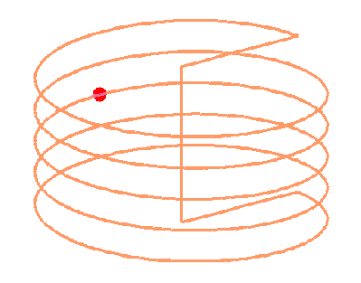
图5.4-5 红球沿下旋螺线运动的瞬间照片

图形窗功能简介
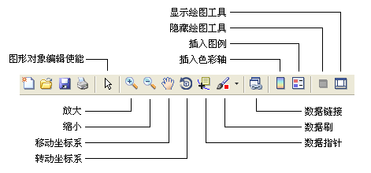
图 5.5-1 图形窗工具条专用按键

【例5.5-1】
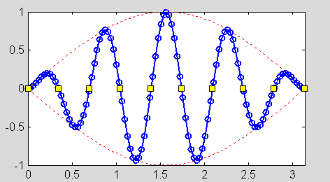
图5.5-2 个性化的图形
（1）
t=(0:pi/100:pi)';
y1=sin(t)*[1,-1];
y2=sin(t).*sin(9*t);
t3=pi*(0:9)/9;
y3=zeros(size(t3));
plot(t,y1,t,y2,t3,y3)

（2）
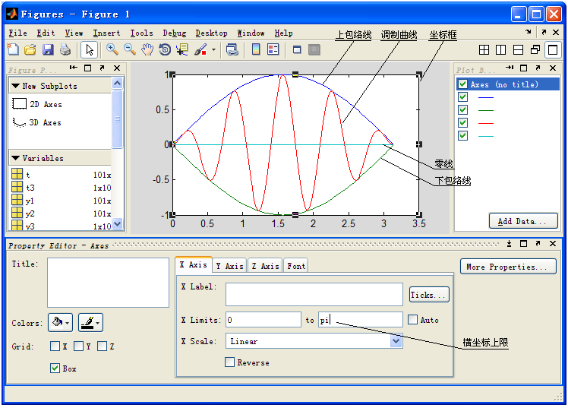
图 5.5-3 编辑工作模式下的图形窗界面

（3）
图 5.5-4 横坐标上限设置示例

（4）
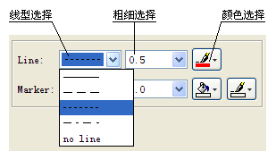
图 5.5-5 包络线的设置示例

（5）
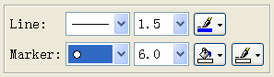
图 5.5-6 调制曲线的设置示例

（6）
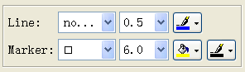
图 5.5-7 调制曲线的设置示例

习题5

- 已知椭圆的长、短轴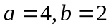，用“小红点线”画如图p5-1所示的椭圆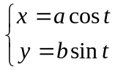。（提示：参量；点的大小；axis equal）
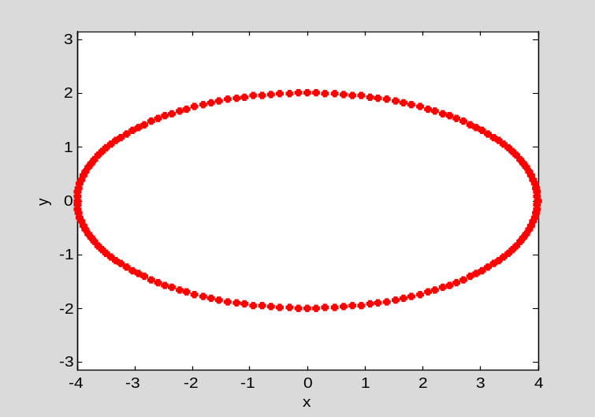
图 p5-1

- 根据表达式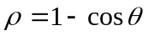绘制如图p5-2的心脏线。（提示：polar；注意title中特殊字符；线宽；axis square。可以用plot试试。）
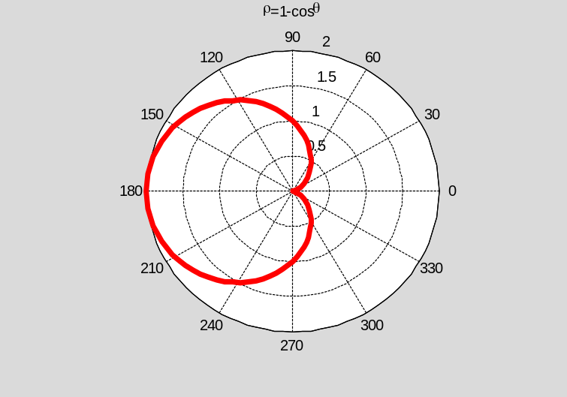
图 p5-2

- A,B,C三个城市上半年每个月的国民生产总值表p5.1。试画出如图p5-3所示的三城市上半年每月生产总值的累计直方图。（提示：bar(x,Y,'style'); colormap(cool); legend。）
表p5.1 各城市生产总值数据（单位：亿元）
城市 | 1月 | 2月 | 3月 | 4月 | 5月 | 6月
A | 170 | 120 | 180 | 200 | 190 | 220
B | 120 | 100 | 110 | 180 | 170 | 180
C | 70 | 50 | 80 | 100 | 95 | 120
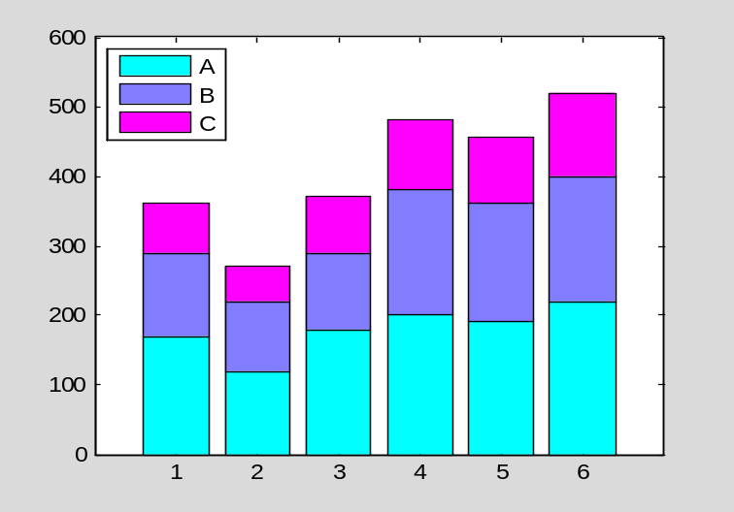
图 p5-3

- 二阶线性系统的归一化（即令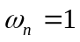）冲激响应可表示为：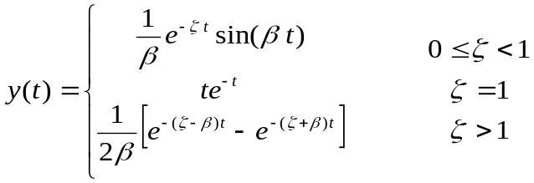，其中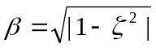，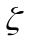为阻尼系数。（1）希望在同一张图上，绘制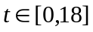区间内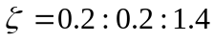不同取值时的各条曲线（参见图p5-4）。在此图上，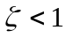的各条曲线为细蓝线；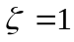为粗黑线；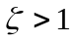为细红线；并且对最上方及最下方的两条曲线给出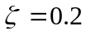和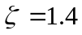的醒目标志。（2）读者运行题下程序exmp504.m，可以发现该程序画出的曲线中没有“粗黑线”。你能讲出原因吗？如何对exmp504.m作最少的修改（比如只改一条指令），就可画出所需图形。（提示：该题深层次地暴露数值计算可能存在的隐患。）
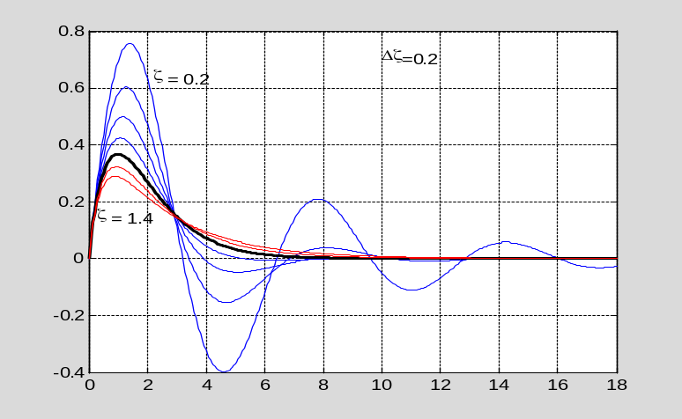
图 p5-4

% exmp504.m 供第4道习题使用的程序
clc,clf,clear;
t=(0:0.05:18)';
N=length(t);
zeta=0.2:0.2:1.4;
L=length(zeta);
y=zeros(N,L);
hold on
for k=1:L
zk=zeta(k);
beta=sqrt(abs(1-zk^2));
if zk<1 %满足此条件，绘蓝色线
y=1/beta*exp(-zk*t).*sin(beta*t);
plot(t,y,'b')
if zk<0.4
text(2.2,0.63,'\zeta = 0.2')
end
elseif zk==1 %满足此条件，绘黑色线
y=t.*exp(-t);
plot(t,y,'k','LineWidth',2)
else %其余，绘红色线
y=(exp(-(zk-beta)*t)-exp(-(zk+beta)*t))/(2*beta);
plot(t,y,'r')
if zk>1.2
text(0.3,0.14,'\zeta = 1.4')
end
end
end
text(10,0.7,'\Delta\zeta=0.2')
axis([0,18,-0.4,0.8])
hold off
box on
grid on

- 用绿实线绘制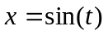，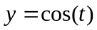，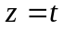的三维曲线，曲线如图p5-5所示。（提示：参变量；plot3；线色线粗。）
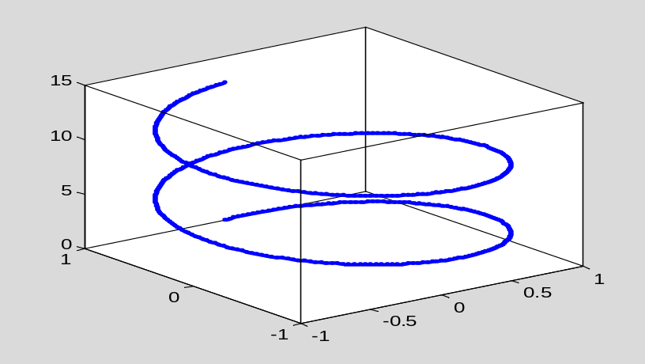
图 p5-5

- 采用两种不同方法绘制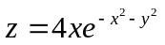在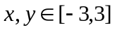的如图p5-6的三维（透视）网格曲面。（提示：ezmesh; mesh; hidden）
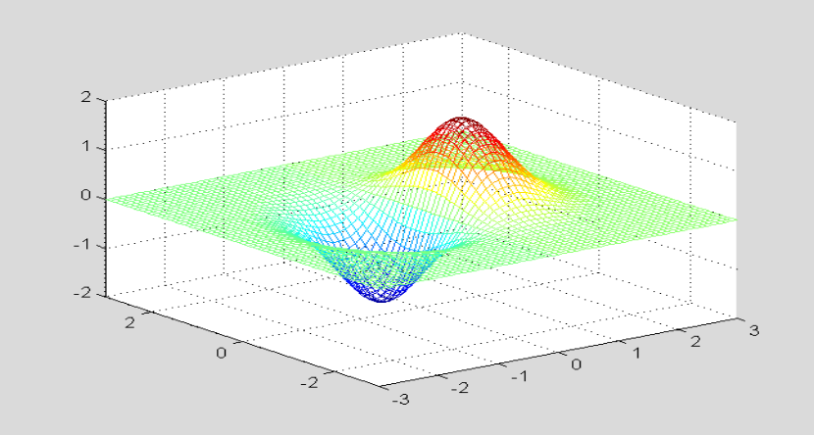
图 p5-6

- 在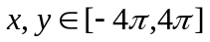区间里，根据表达式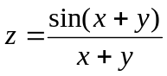，绘制如图p5-7所示的曲面。（提示：NaN的处理）
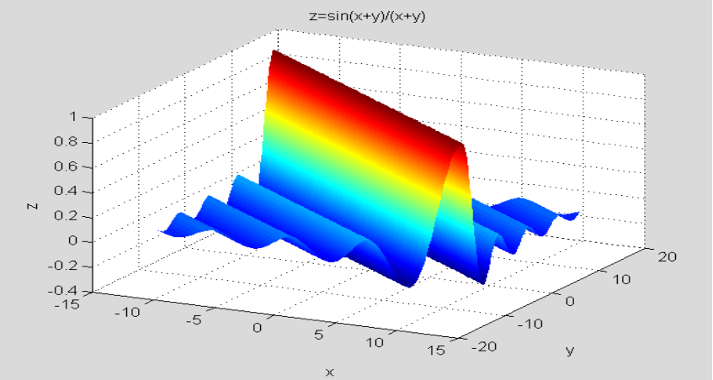
图 p5-7

- 试用图解法回答：
  - 方程组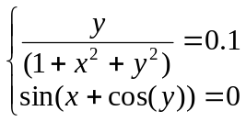有多少个实数解？（提示：图解法; ezplot; ginput）
  - 求出离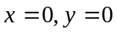最近、且满足该方程组的一个近似解。

- 制作如文件prob509.p（在光盘的mfiles文件夹上）运行时那样的色图变幻（参见图p5-8）。（提示：[jet; flipud(jet)]; colormap; spinmap）

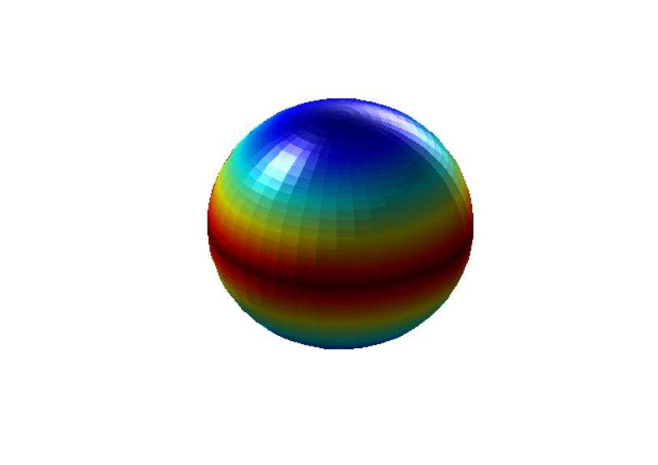
图 p5-8

- 在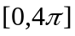区间内，根据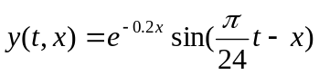，通过如图p5-9所示曲线表现“行波”。做题前，请先运行prob510.p文件，观察演示。（提示：采用实时动画；使用两个line对象；background擦除模式；使用pause控制动画速度。）
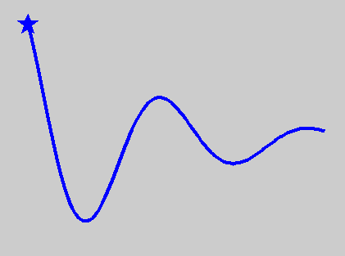
图 p5-9

- 利用影片动画法，据函数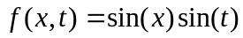制作如图p5-10所示驻波动画。在做题前，先运行prob511.p产生的演示动画。（提示：用2个line分别产生带图柄的线和点对象; 擦除模式为background; 用set通过线图柄操作线位置; getframe; movie）
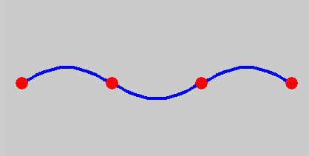
图 p5-10

- 编写使红色小球沿三叶线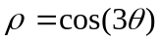运动的程序。具体参见演示程序prob512.p（在光盘的mfiles文件夹上）的运行实况。图p5-10显示的是该动画中的一个静止图形。（提示：用参量方程表达三叶线；用line绘制线对象；用line创建红点的图柄，擦除模式用xor；用set操作红点坐标，构成动画；drawnow。）
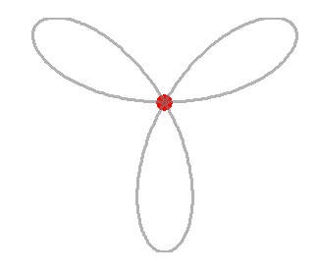

图 p5-11

